A BMW AG felügyelő bizottsága 2026-ig meghosszabbította Oliver Zipse kinevezését
Jochen Goller új tagként csatlakozik a vállalatcsoport igazgatótanácsához
Norbert Reithofer: „Oliver Zipse irányítása alatt a BMW Group megszilárdította piacvezetőként betöltött iránymutató pozícióját”
Jochen Goller Pieter Nota munkáját folytatja tovább, a BMW AG igazgatótanácsának ügyfélélmény, márka és értékesítésért felelős tagjaként
A vállalatcsoport felügyelő bizottsága köszöni Pieter Nota nagyfokú elköteleződését és meghatározó döntéseit
2023. szeptember 28-án a BMW AG felügyelő bizottsága 2026-ig meghosszabbította a BMW AG igazgatótanácsának elnöki székében helyet foglaló Oliver Zipse kinevezését. Oliver Zipse 2015 óta tagja a müncheni központú vállalatcsoport igazgatótanácsának, elnöki pozícióját 2019 augusztusa óta tölti be. Irányítása alatt a BMW Group jelentős mértékben bővítette hálózatról tölthető modellpalettáját, amelynek részeként ma már szinte összes képviselt járműkategóriájában kínál tisztán elektromos meghajtású autót, miközben az elmúlt években a 2025-ben debütáló következő modellgeneráció, a NEUE KLASSE fejlesztése is megkezdődött.
„Az elmúlt években Oliver Zipse extrém változékony körülmények között is kimagasló sikerrel kormányozta a vállalatot. A nemzetközi válságok és a mélyreható átalakulások közepette irányításával a BMW Group nem csupán megbízhatóan stabil eredményeket ért el, de tartósan meg is szilárdította piacvezetőként betöltött iránymutató pozícióját – a NEUE KLASSE modellgenerációval pedig kiváló úton halad afelé, hogy ezt még tovább stabilizálja” – fogalmazott Norbert Reithofer, a BMW AG felügyelő bizottságának elnöke.
„Oliver Zipse kinevezésének meghosszabbításával tovább folytatódik az igazgatótanács és az üzemi tanács közötti kiváló együttműködés. Meggyőződésem, hogy együtt továbbra is konstruktív döntéseket hozunk majd, így pozitívan tekintek a jövőbe” – mondta Martin Kimmich, a BMW AG üzemi tanácsának elnöke.
Tegnapi ülésén a felügyelő bizottság a BMW AG igazgatótanácsának új tagját is megválasztotta: 2023. november 1-jével Jochen Goller folytatja tovább Pieter Nota munkáját, a BMW AG igazgatótanácsának ügyfélélmény, márka és értékesítésért felelős tagjaként. Pieter Nota 2018-ban vette át a divíziót, amelynek élén a tisztán elektromos meghajtású modellek kimagasló értékesítési növekedésében és a felhasználói felületek szisztematikus digitalizációjában egyaránt kulcsfontosságú szerepet játszott. Sőt mi több, a BMW, a MINI és a Rolls-Royce márkák égisze alatt a BMW Group teljes portfólióját továbbfejlesztette, a vállalatcsoport nemzetközi értékesítési hálózatát pedig a hosszútávú fenntarthatóság és az ügyfélközpontúság jegyében emelte új dimenzióba. Pieter Nota közreműködése mentén a BMW Group jelentős mértékben növelte piaci részesedését, 2019-ben pedig több mint 2,5 millió darab új autó átadásával új értékesítési rekordot ért el. Vezetése alatt 2023-ban a BMW Group kiváló úton halad afelé, hogy ismét megközelítse vagy akár meg is haladja a pandémia előtti értékesítési mutatót.
„A felügyelő bizottság köszöni Pieter Nota nagyfokú elköteleződését és kiváltképp azon meghatározó döntéseit, amelyekkel átfogó autóipari tapasztalatára támaszkodva továbbfejlesztette értékesítési hálózatunkat” – nyilatkozta Norbert Reithofer. „Jochen Goller személyében az igazgatótanács új tagjának egy olyan, nemzetközi tapasztalattal és a kínai piac széleskörű ismeretével rendelkező értékesítési menedzsert választottunk meg, aki mindenkinél jobban ismeri a BMW Group legnagyobb piacát” – tette hozzá.
Jochen Goller 1999 óta tagja a BMW Group családjának, amelynek részeként Nagy-Britanniában és Kínában több mint tíz éven át különböző, márkákon átívelő funkciókat töltött be. 2018 óta sikeresen menedzseli a müncheni központú vállalatcsoport kínai régióban végzett tevékenységeit. A BMW Group ez idő alatt a BMW Brilliance Automotive közös vállalkozásban is többségi részesedést tudott szerezni. Jochen Goller korábban a MINI márkáért is felelős volt.
Sajtókapcsolat:
- Salgó András, vállalati kommunikációs menedzser
- +36 29 555 115
- andras.salgo@bmw.hu
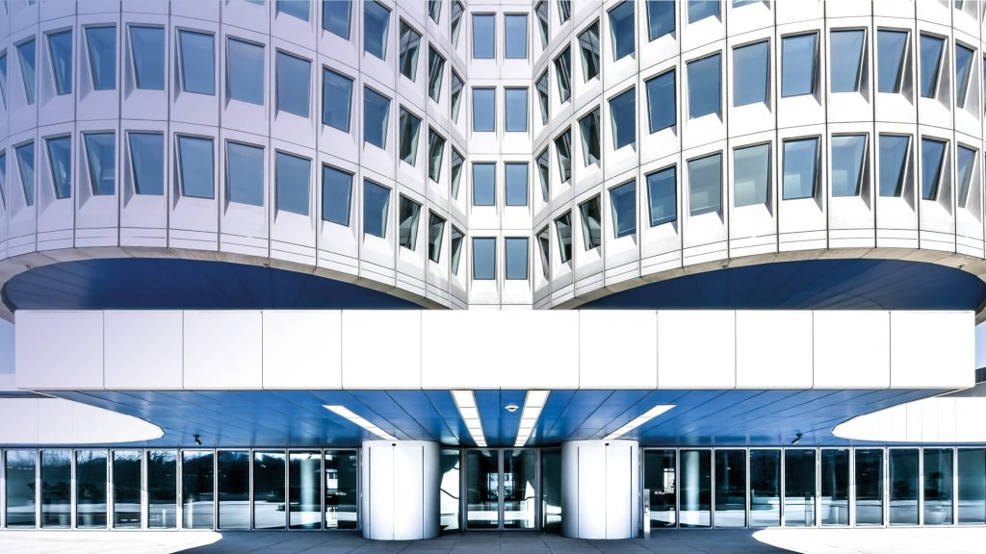 | © BMW
Eredeti tartalom: BMW Magyarország
Továbbította: Helló Sajtó! Üzleti Sajtószolgálat
Ez a sajtóközlemény a következő linken érhető el:

